**Школьный музей принимает гостей**

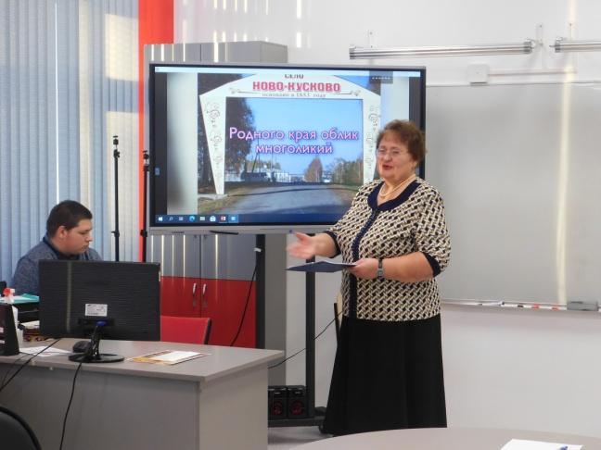 16 декабря 2022 года на базе РВЦИ МАОУ «СОШ с. Ново-Кусково Асиновского района Томской области» прошел региональный панорамный семинар по теме «Использование образовательных возможностей школьного музея для развития ключевых компетенций обучающихся». Семинар проведен в рамках реализации сетевого инновационного педагогического проекта «ИКТ-компетентностный педагог и ученик в современной школе»

На семинаре присутствовало 12 педагогов из шести образовательных организаций: МКОУ «ОШ ОВЗ №10 г.Асино», МАОУ гимназия №2 г.Асино, МАОУ СОШ №1 г.Асино, МАОУ- СОШ №4 города Асино Томской области, МАОУ-СОШ с.Новиковки Асиновского района Томской области, МАОУ «СОШ с. Ново-Кусково Асиновского района Томской области». Также на семинаре присутствовал председатель Асиновского районного совета ветеранов Знатков В.Г. и директор ОГАЧК ТОКМ Асиновского краеведческого музея Котова Е.С.

На семинаре представлен опыт работы по повышение компетентности педагогов в развитии ключевых компетенций обучающихся на основе использования образовательного потенциала школьного краеведческого музея, а также обмена опытом по применению современных форм организации образовательной деятельности школьников.

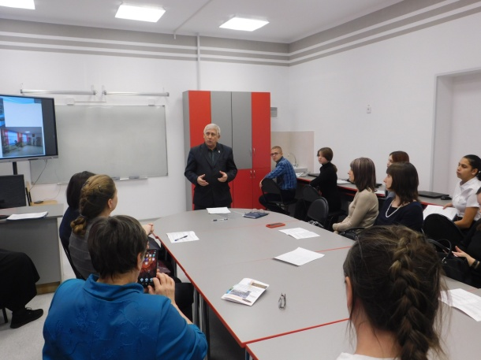В ходе проведения семинара было заслушано выступление Фроловой Л.А., заместителя директора по учебно-воспитательной работе, которая рассказала о возможностях школьного музея для реализации сетевого инновационного проекта «ИКТ-компетентностный педагог и ученик в современной школе».

На секции для педагогов Богомолова Г.Н., руководитель школьного музея, познакомила слушателей с виртуальным школьным музеем, рассказала какую исследовательскую краеведческую работу с использованием материалов школьного музея проводит с обучающимися.

Знатков В.Г, председатель совета ветеранов Асиновского района и Котова Е.С., директор Асиновского краеведческого музея, рассказали о работе музея, пригласили к совместному сотрудничеству все школы.

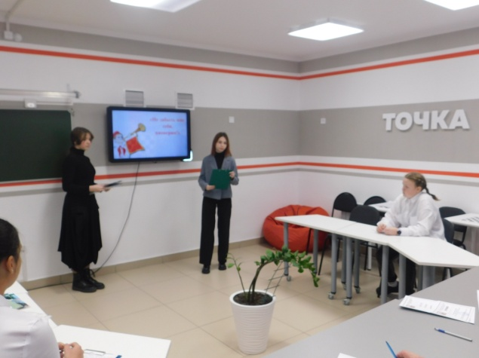На секции для обучающихся прошел конкурс исследовательских работ школьников «Использование материалов музея в проектно-исследовательской деятельности обучающихся». Жюри в составе Знаткова В.Г., Козловой С.Н. и Пинигиной Т.В. оценили работы детей и вручили дипломы и сертификаты.

Пинигина Татьяна, ученица 9 класса, провела для гостей экскурсию по школьному музею, а ребята 3 класса Пинигина Вероника и Тарасюк Варвара показали театрализованное представление о рубеле «История одного экспоната».

В завершении под руководством Бородиной Л.П., библиотекаря библиотеки им. Г.Маркова, гости изготовили славянский оберег для дома «Окно радости».



